Farebné krúžky pre najmenších :
Farebníčkovia

- Na aktivitu potrebujeme herný plán, ktorý si vytvoríme.
(my sme si ho vytlačili)
- Ďalej si vystrihneme malé farebné krúžky. Aby boli pevnejšie, podlepíme ich výkresom, alebo kartónom.
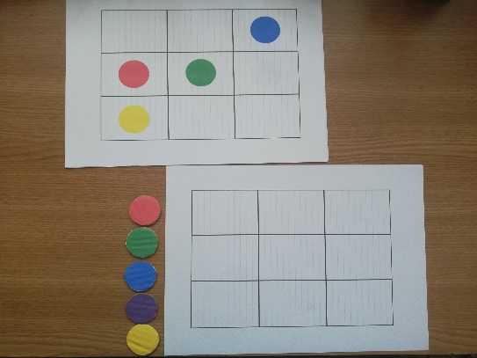

- Na predlohy si nakreslíme ľubovoľne krúžky.
- TIP: Vyfarbiť ich môžu aj deti. (na predlohu) Napr.:
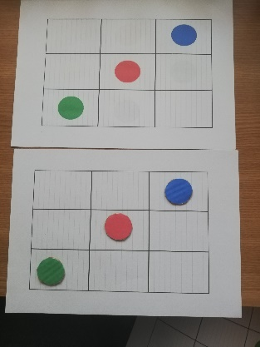
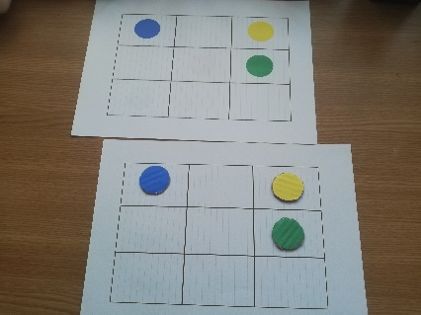
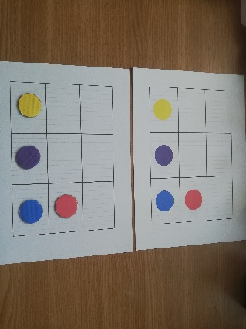
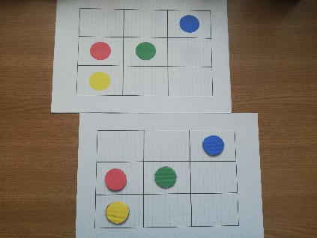

- Túto aktivitu zvládnu aj tie najmenšie deti. Overíme si znalosť základných farieb (žltá, červená, modrá a zelená) a postupne môžeme pridať aj farby doplnkové (fialová, hnedá, sivá...). Zistíme, či deti vnímajú priestorové zobrazenie.
- Deti by mali položiť farebný krúžok presne tam, kde sa nachádza na predlohe.
